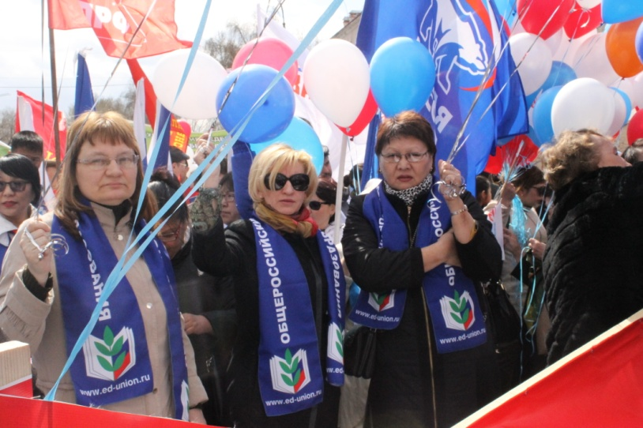
Праздник весны и труда стартовал в Кызыле 1 мая в 11.00. часов по местному времени движением праздничных колонн от Национального парка до Площади Арата.
Профсоюзный актив Тывинской республиканской организации Профсоюза принял участие в демонстрации. В демонстрации от образовательных учреждений приняло участие 1,5 тыс. чел., из них молодежи 220 чел..

Депутат Госдумы Лариса Шойгу поздравила собравшихся на площади, в том числе и с Пасхой. «Первомай был и остается символом обновления, светлых надежд, взаимной поддержки и сплоченности, глубочайшего уважения к созидательному труду, - сказала депутат. – В этот день мы по многолетней традиции славим ветеранов, трудовой подвиг которых заложил основы нашей сегодняшней жизни, кто строил ее прекрасное будущее.
В этот майский день искренне желаю вам мира, тепла в душе и доброты к ближним. Пусть каждый новый день будет наполнен новыми творческими свершениями и личными победами, вместе с теплыми днями придут новые силы и идеи, а труд будет только в радость».
С поздравлениями выступили председатель Федерации профсоюзов Тувы Галина Сюрюн, сопредседатель тувинского регионального отделения Общероссийского Народного фронта Алена Седип.
